Crack Chaser
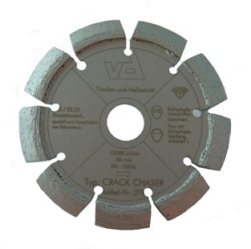
Toepassing | Beton, asfalt
Diameters Ø | 105-115-125-180-230
Asgat | 22,23
Voor het opzagen van scheuren in beton en/of asfalt.
2190110022 | Scheurenfrees Type Crack Chaser 110 x 22 mm
2190125022 | Scheurenfrees Type Crack Chaser 125 x 22 mm
2190180022 | Scheurenfrees Type Crack Chaser 180 x 22 mm
2190230022 | Scheurenfrees Type Crack Chaser 230 x 22 mm

